Załącznik A
Nr sprawy: 40/W/2024
Nazwa zadania: Wykonanie i sukcesywna dostawa przez okres 3 lat etykiet na opakowania transportowe
Specyfikacja techniczna etykiet:

Tabela 2 prezentuje wymiary rolki oraz sposób rozmieszczenia etykiet na podkładzie, użyto oznaczeń wymiarów określonych na rysunkach Rysunek 1 i Rysunek 2.
Dodatkowo należy zwrócić uwagę na:
a) Sposób konfekcji dla etykiet, gdzie wskazano konfekcjonowanie na roli: etykiety należy umieścić po stronie zewnętrznej rolki, dolna krawędź etykiet wykazanych w Tabeli 2 ma być skierowana w kierunku rozwijania rolki
b) Dodruk napisów na etykiety będzie realizowany na drukarce Godex EZ2250i oraz na Godex RT700i - dotyczy etykiet dla których w Tabeli 1 w kolumnie „Czy na etykietach będą dodrukowywane napisy przez drukarkę etykiet?” wskazano „TAK”
Tabela 3 prezentuje orientacyjną graficzną postać etykiet.
a) Zamawiający dysponuje zaprojektowanymi w programie Corel Draw szablonami etykiet, na prośbę Wykonawcy pliki mogą zostać udostępnione celem dalszych prac projektowych.

Rysunek 1 Oznaczenia wymiarów dla etykiet,  strzałka prezentuje układ etykiet z Tabeli 2 względem kierunku rozwijania etykiet z roli | Rysunek 2 Oznaczenia wymiarów dla rolki | Rysunek 3 Wymagania dla symbolu promieniowania jonizującego
- Grubość obwódki stanowi 6% wysokości zewnętrznego trójkąta równobocznego.
- Tło żółte powinno stanowić nie mniej niż 50% powierzchni trójkąta.
- Odległość lewego rogu trójkąta od dołu i lewej strony etykiety: 2mm.

Tabela 1 Charakterystyka surowca
Oznaczenie surowca | Charakterystyka ogólna | Czy na etykietach będą dodrukowywane napisy przez drukarkę etykiet? | Dodatkowe cechy surowca
A | Papier termiczny | TAK | Materiał wierzchni:  Biały, bezdrzewny papier drukarski z powłoką termiczną o wysokiej czułości, zapewniający dobra rozdzielczość obrazu, lub etykiety foliowe z lakierem TTR
B | Papier półbłyszczący z klejem kauczukowym | TAK | Etykiety foliowe z lakierem TTR z mocnym klejem
C | Papier półbłyszczący z klejem kauczukowym | NIE | Etykiety foliowe z lakierem TTR z mocnym klejem

Tabela 2 Parametry etykiet
Nr etykiety i nazwa |  | Rysunek 1  wymiary etykiety  E x F  szerokość  x  wysokość  [mm] | Sposób umieszczenia etykiet na rolce | Użyte kolory/ dodatkowe wymagania | Oznaczenie surowca  (patrz Tabela 1) | Konfekcjonowanie etykiet | Rysunek 1  rozmiar A  stały w obrębie rolki  [mm] | Rysunek 1  rozmiar B  max  [mm] | Rysunek 2  rozmiar C  min / max  [mm] | Rysunek 2  rozmiar D  max  [mm]  lub  max ilość etykiet na rolce  [szt]
E1A | Etykieta czysta  „adresówka mniejsza” | 100 x 130 |  | Rogi etykiety zaokrąglone | A | rolka | 2 - 5 | 114 | 40 / 80 | 160 mm
E1B | Etykieta czysta  „hurtownia” | 100 x 130 |  | Rogi etykiety zaokrąglone | A | rolka | 2 - 5 | 114 | 40 | 125 mm
E2A | Etykieta czysta “adresówka większa” | 104 x 150 |  | Rogi etykiety zaokrąglone | A | rolka | 2 - 5 | 114 | 40 / 80 | 160 mm
E2B | Etykieta czysta  “lotnicza” | 104 x 150 |  | Rogi etykiety zaokrąglone | A | rolka | 2 - 5 | 114 | 40 | 125 mm
E3 | wstrzymane
E4 | Etykieta “Radioactive II” | 104 x 150 |  | a) Rogi etykiety zaokrąglone  b) Kolory  Pantone 109 (żółty)  Pantone 186 (czerwony)  C-0, M-0, Y-0, K-100 (czarny) | B | rolka | 2 - 5 | 114 | 40 / 80 | 160 mm
E5 | Etykieta “Radioactive III” | 104 x 150 |  | a) Rogi etykiety zaokrąglone  b) Kolory:  Pantone 109 (żółty)  Pantone 186 (czerwony)  C-0, M-0, Y-0, K-100 (czarny) | B | rolka | 2 - 5 | 114 | 40 / 80 | 160 mm
E6 | wstrzymane
E7 | Etykieta “UN 2910” | 104 x 150 |  | a) Rogi etykiety „ostre”  b) Kolory:  Pantone 186 (czerwony)  C-0, M-0, Y-0, K-100 (czarny) | C | a) rolka (wymagana perforacja)  lub  b) etykiety luzem | dowolny | dowolny | dowolny | 1000 szt
E8 | Etykieta  "MISCELLANEOUS" | 104 x 150 |  | a) Rogi etykiety zaokrąglone  b) Kolory:  C-0, M-0, Y-0, K-100 (czarny) | B | rolka | 2 - 5 | 114 | 40 / 80 | 160 mm
E9 | wycofane
E10 | wycofane
E11 | Etykieta „Kielich” | 100 x 100 |  | a) Rogi etykiety „ostre”  b) Kolory:  C-0, M-94, Y-100, K-0 (czerwony) | C | rolka | dowolny | dowolny | dowolny | 500 szt
E12 | Etykieta „Strzałki ” | 100 x 100 |  | a) Rogi etykiety „ostre”  b) Kolory:  Czerwony (C-0 M-94 Y-100 K-0) | C | rolka | dowolny | dowolny | dowolny | 500 szt

Tabela 3 Wzory graficzne etykiet (użyto oznaczeń etykiet z Tabeli 2)
E1A, E1B | E2A, E2B

E3  wstrzymane | E4  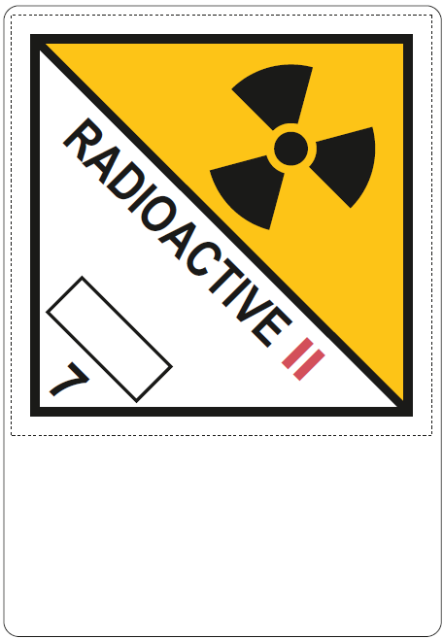 | E5  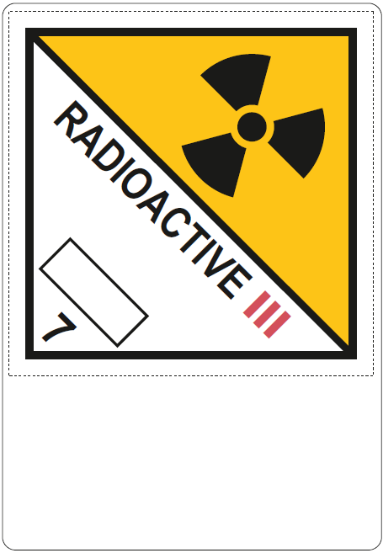

E6  wstrzymane | E7  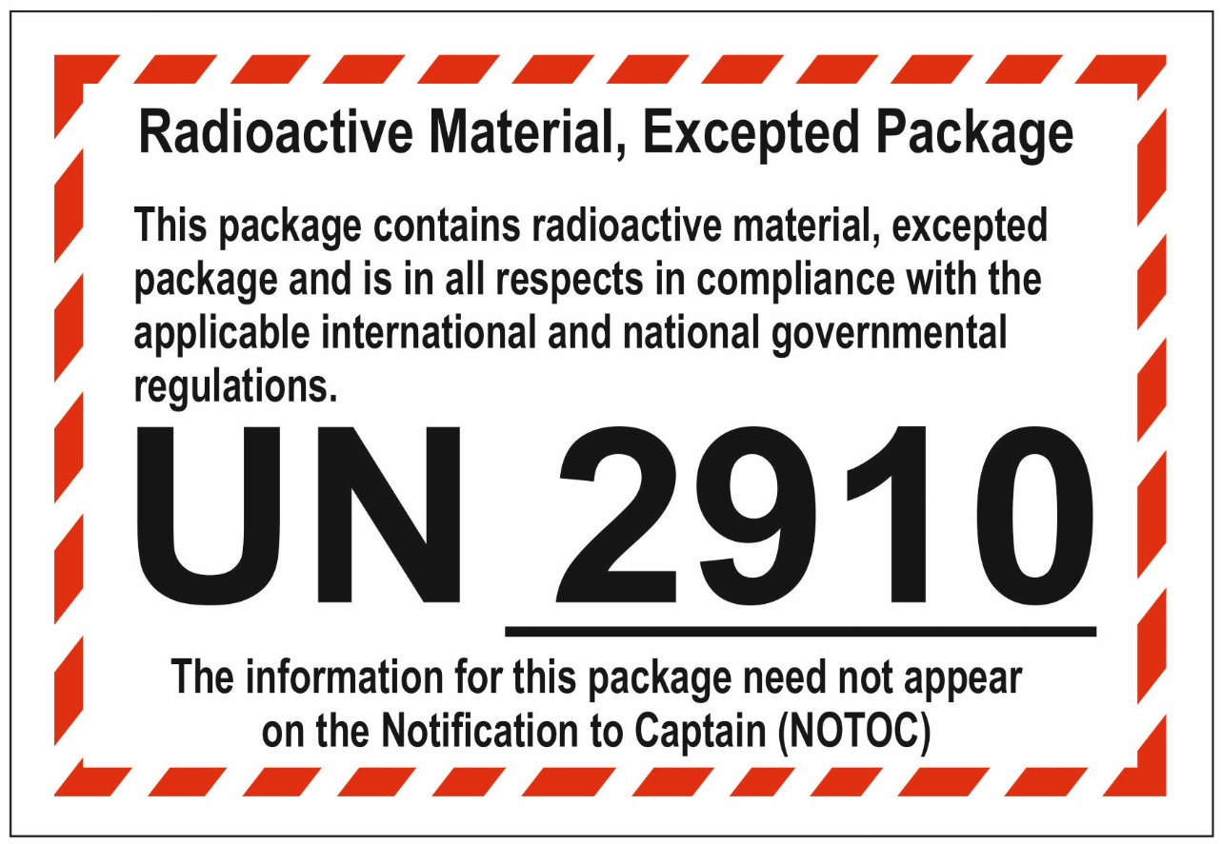

E8
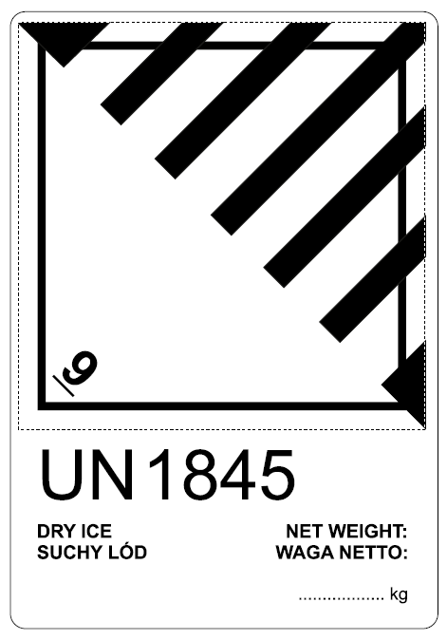

E11 | E12

